UNIVERSITE LOYOLA DU CONGO - ICAM
FACULTE DES SCIENCES ET TECHNOLOGIES
FILIERE D’INGENIERIE INFORMATIQUE

X2026
PROJET SYSTEME

MUBALAMA BENJAMIN
HOLEL MBOCK ELIOTT
LYBA JEAN-MARIE
WASINGYA GLORIA
PROCEDURES D’INSTALLATION ET DE CONFIGURATION DES SERVEURS
SERVEUR DHCP & DNS MAITRE
I. INSTALLATION DU SERVEUR DNS ET DHCP
apt-get update: Mettre à jour la machine
apt-get install bind9: Installer bind9
apt install isc-dhcp-server: Installer isc-dhcp-server
II. ATTRIBUTION DE L’ADRESSES IP
cd /etc/network : Accéder au répertoire network
nano interfaces: Editer le fichier interfaces
auto enp0s3
iface enp0s3 inet static
address 192.168.10.5
netmask 255.255.255.0
service networking restart: Redémarrer le service réseau
ifdown enp0s3: Eteindre l’interface enp0s3
ifup enp0s3: Allumer l’interface enp0s3
ifconfig: Vérifier si l’adresse IP est fixé.
III. CONFIGURATION DU SERVEUR DHCP
cd /etc/dhcp : Acceder au répertoire dhcp
nano dhcpd.conf : Editer le fichier dhcpd.conf
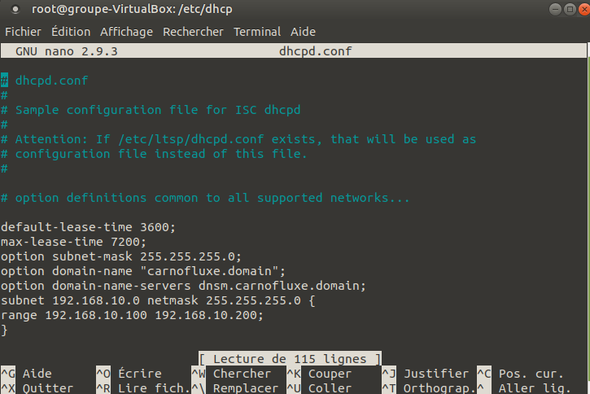
Ctrl-o et enter : Pour enregistrer
Ctrl-x : Pour sortir du fichier
service isc-dhcp-server restart : Redémarrer le service dhcp
service isc-dhcp-server status: Verifier si le serveur dhcp a été installer sans erreur
ipconfig : Vérifier que le poste client sous Windows a reçu une adresse automatiquement
IV. CONFIGURATION DU SERVEUR DNS MAITRE
cd /etc/bind : Accéder au répertoire bind
nano named.conf.local : Editer le fichier nano named.conf.local
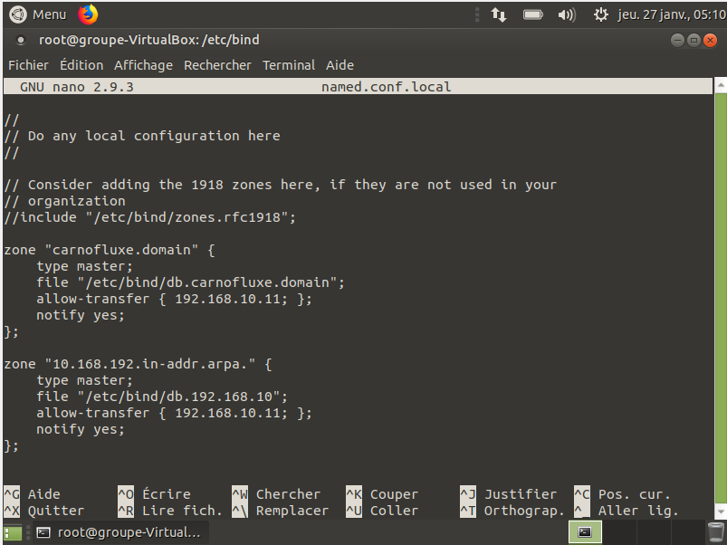
Ctrl-o et enter : Pour enregistrer
Ctrl-x : Pour sortir du fichier
cp db.local db.carnofluxe.domain : Copier le contenu du fichier db.local dans le fichier db.carnofluxe.domain afin de l’éditer.
nano db.carnofluxe.domain : Editer le fichier db.carnofluxe.domain
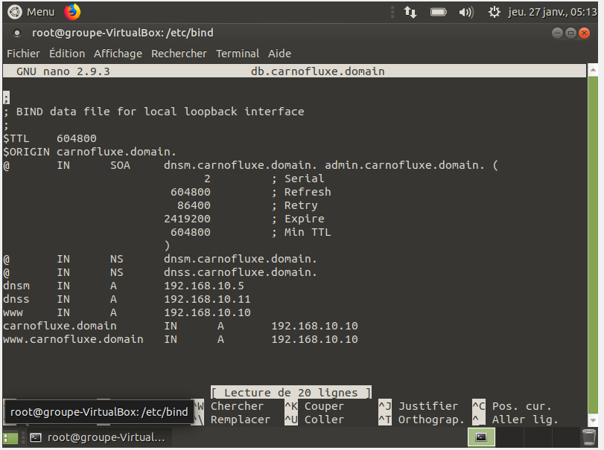
Ctrl-o et enter : Pour enregistrer
Ctrl-x : Pour sortir du fichier
cp db.127 db.192.168.10 : Copier le contenu du fichier db.127 dans le fichier db.192.168.10 afin de l’éditer.
nano db.192.168.10 : Editer le fichier db.192.168.10
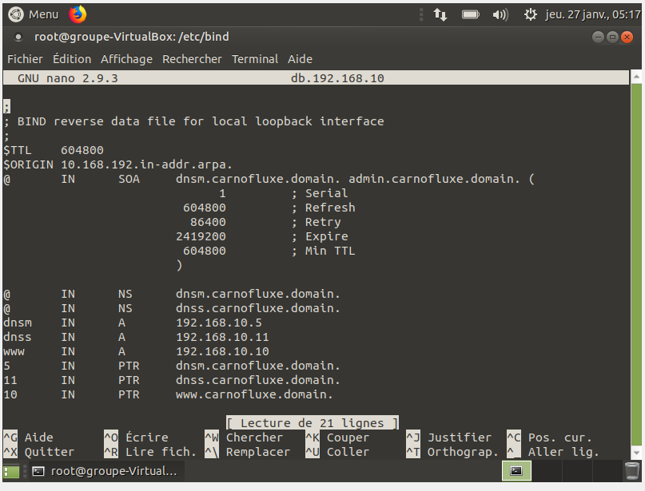
Ctrl-o et enter : Pour enregistrer
Ctrl-x : Pour sortir du fichier
service bind9 restart : Redémarrer le service bind9
nslookup : Tester la résolution des noms
> set type=a
>192.168.10.5
nano cd /etc/resolv.conf : Editer le fichier resolv.conf
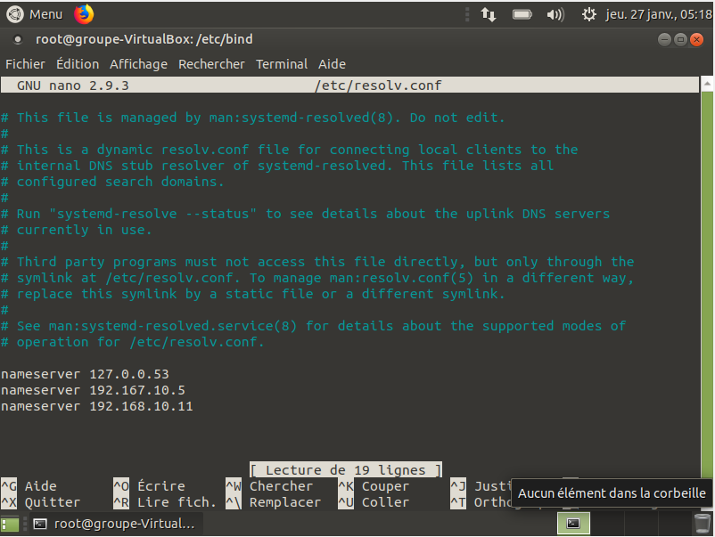
Ctrl-o et enter : Pour enregistrer
Ctrl-x : Pour sortir du fichier
SERVEUR DNS ESCLAVE
I. INSTALLATION DE BIND9
apt-get update: Mettre à jour la machine
apt-get install bind9: Installer bind9
II. ATTRIBUTION DE L’ADRESSE IP
cd /etc/network : Accéder au répertoire network
nano interfaces: Editer le fichier interfaces
auto enp0s3
iface enp0s3 inet static
address 192.168.10.11
netmask 255.255.255.0
service networking restart: Redémarrer le service réseau
ifdown enp0s3: Eteindre l’interface enp0s3
ifup enp0s3: Allumer l’interface enp0s3
ifconfig: Vérifier si l’adresse IP est fixé.
III. CONFIGURATION DU SERVEUR DNS ESCLAVE
cd /etc/bind : accéder au répertoire bind
nano named.conf.local : éditer le fichier nano named.conf.local
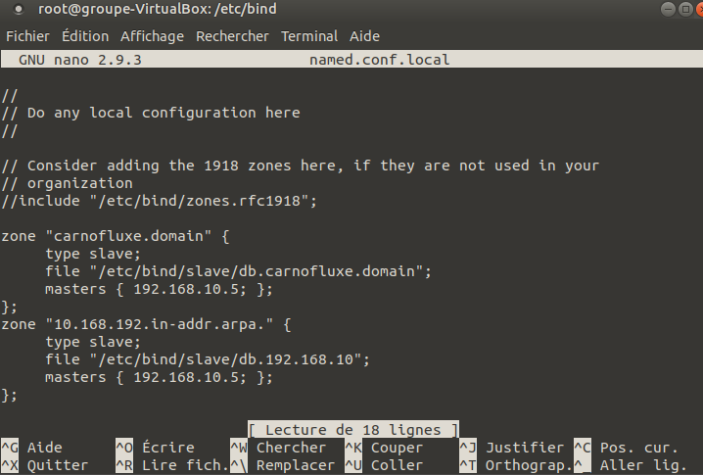
Ctrl-o et enter : Pour enregistrer
Ctrl-x : Pour sortir du fichier
service bind9 restart : redémarrer le service bind9
nslookup : tester la résolution des noms
> set type=ptr
>192.168.10.5
nano /etc/resolv.conf : éditer le fichier resolv.conf
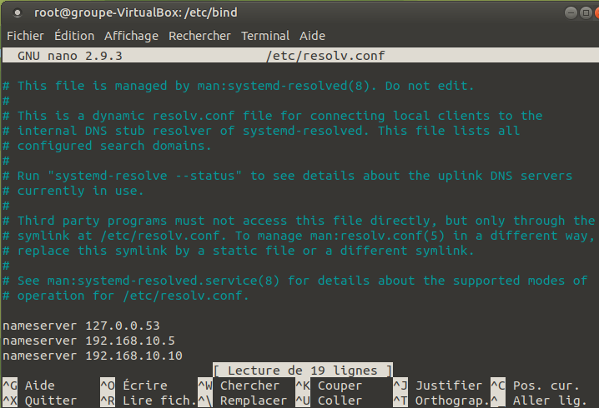
Ctrl-o et enter : Pour enregistrer
Ctrl-x : Pour sortir du fichier
SERVEUR HTTP
I. INSTALLATION D’APACHE2
apt install apache2: Installer apache2
II. ATTRIBUTION DE L’ADRESSE IP
cd /etc/network : Accéder au répertoire network
nano interfaces: Editer le fichier interfaces
auto enp0s3
iface enp0s3 inet static
address 192.168.10.10
netmask 255.255.255.0
service networking restart: Redémarrer le service réseau
ifdown enp0s3: Eteindre l’interface enp0s3
ifup enp0s3: Allumer l’interface enp0s3
ifconfig : Vérifier l’adresse IP.
III. CREATION ET HEBERGEMENT DU SITE
Créons premièrement un virtuelhost
cd /etc/apache2/sites-available : Pour accéder au répertoire apache2 ainsi qu’a son sous répertoire sites-available.
touch site_web.conf : Crée le fichier où nous éditerons notre virtuelhost.
cp 000-default.conf site_web.conf : Pour copier le fichier par défaut d’apache2 dans site_web.conf afin de l’éditer.
nano site_web.conf : Editer notre fichier site_web.conf.
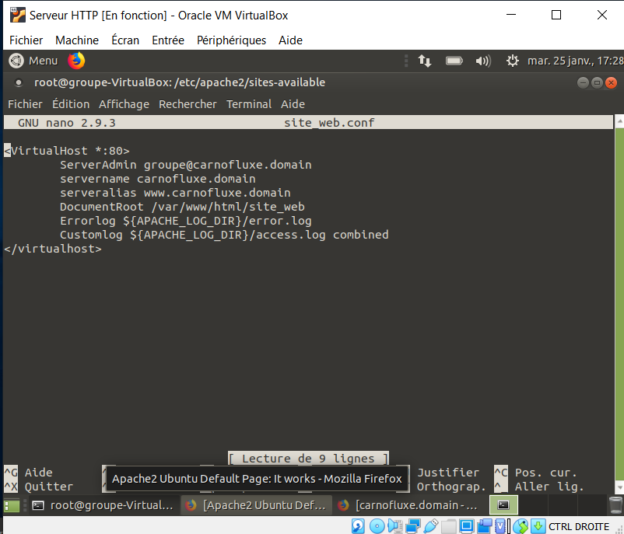
Ctrl-o et enter : Pour enregistrer
Ctrl-x : Pour sortir du fichier
Cd : Quitter le répertoire précèdent
Créer un site web
cd /var/www/ : Accéder au répertoire var ainsi qu’à son sous répertoire.
mkdir carnofluxe.domain : Créer un sous-répertoire dans le sous-répertoire www
cd carnofluxe : Accéder à ce sous-répertoire
touch index.html : Créer le fichier où nous saisirons notre site
nano index.html : Editer notre site web

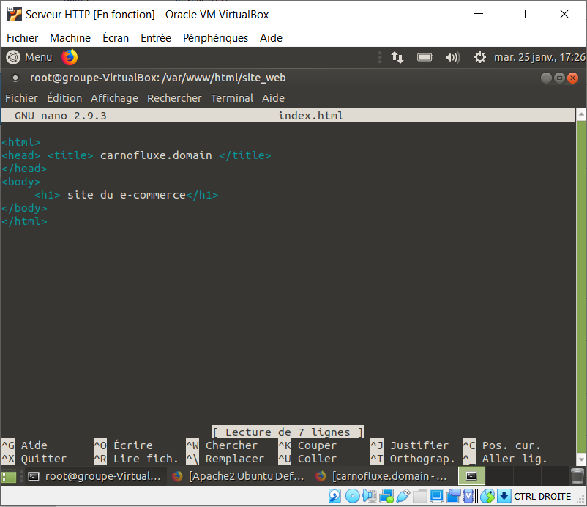
Ctrl-o et enter : Pour enregistrer
Ctrl-x : Pour sortir du fichier
a2ensite site_web.conf : Pour activer notre site
service apache2 stop : Pour éteindre son service
service apache2 start : Pour démarrer le service

